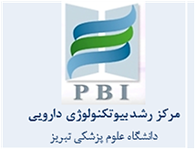  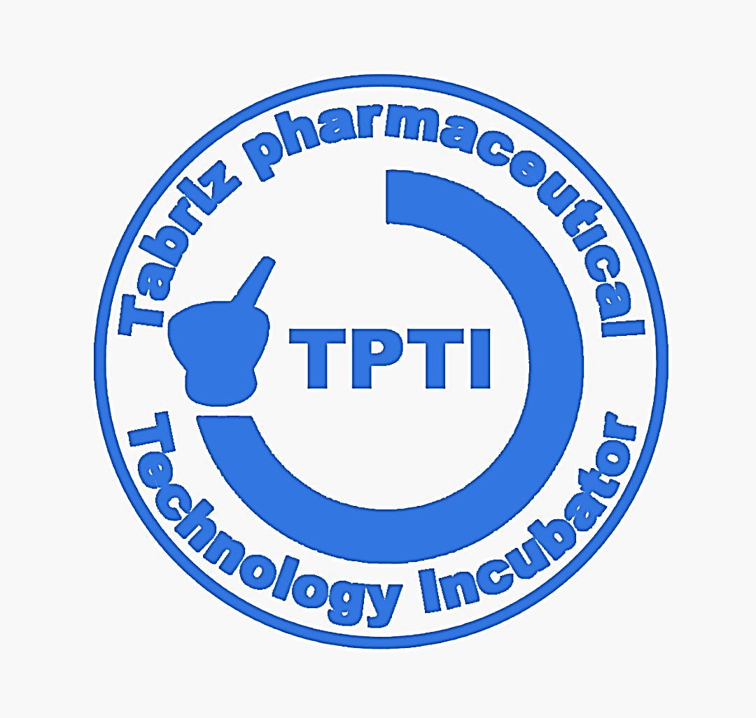

**عنوان ایده :**

|  |  |
| --- | --- |
| عنوان تیم/ شرکت :  دانشگاه یا موسسه تیم/شرکت :  نام و نام خانوادگی و شماره تماس نماینده تیم/شرکت :  ایمیل تیم : | |
| ایده یا محصول شما در کدام محور از محورهای پیشنهادی ارائه می شود؟ | * **توسعه داروهای بر پایه گیاهان داروئی** * **فیتوشیمی ،فارماکوگنوزی و صنایع داروسازی** * **محصولات طبیعی بر پایه گیاهان داروئی و کاربرد آنها در صنایع آرایشی و بهداشتی** * **طب سنتی و جایگزین داروهای شیمیایی** * **فرآوری گیاهان داروی ، معطر و غذاهای سودمند** * **روش های بیوتکنولوژی در اصلاح تولید گیاهان دارویی** * **گیاهان داروئی بومی استان آذربایجان شرقی** |
| اعضای تیم را به همراه تخصص و نقش آنها را معرفی نمائید: | |  |  |  | | --- | --- | --- | | **نام و نام خانوادگی** | **رشته تخصصی** | **نقش در پروژه** | |  |  |  | |  |  |  | |  |  |  | |  |  |  | |  |  |  | |
| اهمیت و فرصت های ایده یا تولید محصول خود را در این محور شرح دهید؟ | **در 500 کلمه بیان مسئله و ضرورت ایده را شرح دهید** |
| راهکار پیشنهادی خود را شرح دهید؟ | **حداکثر در 300 کلمه راهکار و ویژگیهای ایده خود را از لحاظ فنی و بالینی شرح دهید.** |
| ذینفعان ایده یا محصول شما چه کسانی خواهند بود؟ | **چه کسانی از ایده شما سود می برند؟** |
| زیرساختها و ملزومات مورد نیاز در جهت تولید محصول خود را برآورد نمایید | **هر آنچه برای عملیاتی نمودن ایده و یا تولید محصول نیاز دارید** |
| آیا ایده یا محصول مشابه ایده شما در بازار ایران یا جهان وجود دارد؟ برتری شما نسبت به آنها چیست؟ | **مقایسه تطبیقی ایده شما با محصولات مشابه** |
| برآورد شما از هزینه تمام شده، میزان فروش و بازاریابی محصول یا ایده خود در سه سال آینده چیست؟ | **بصورت خلاصه در حداکثر 500 کلمه هزینه تمام شده و فروش و همچنین هزینه های بازاریابی خود را تحلیل نمایید.** |
| کمبود ها و چالش ها و حمایت های مورد نیاز خود را عنوان کنید ؟ | **کمبود ها، چالش ها و حمایت های مورد انتظار از اسپانسرهای این رویداد را بیان فرمایید.** |
| آیا از روند اخد مجوز و تولید محصول خود اطلاع دارید ؟ | **چالش های و روند اخذ مجوز را توضیح دهید ؟** |
| آیا نیاز به سرمایه گذاری دارید؟ | **در صورتی که ایده شما نیازمند سرمایه گذاری می باشد، منابع سرمایه و میزان سرمایه مورد نیاز را ذکر نمایید.** |